Stoppen Sie den Alterungsprozess
… auf natürliche Weise !

Meine Freude und Begeisterung über die positiven
Eigenschaften, die ich mit KANGEN WASSER
mache, veranlasst mich, etwa zu unternehmen,
dass auch Sie ihre Erfahrungen mit diesem sehr
wohlschmeckenden Wasser machen können.

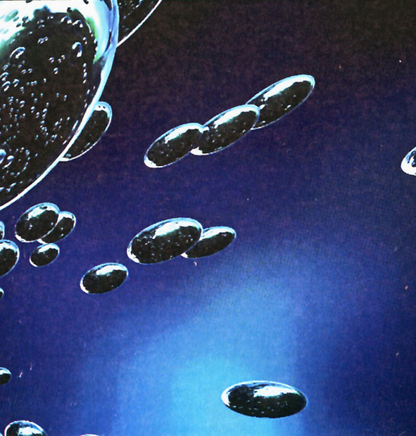

Es handelt sich hier um hexagonales, basisch-
ionisiertes Wasser.
Im Wesentlichen hat es große Vorzüge im
gesundheitlichen Bereich, wie z.B.
Osteoporose, Depressionen, Darmerkrankungen,
Arthritis, Arthrose, Rheuma, etc.
Zudem hat KANGEN WASSER eine positive
Wirkung auf Haut, Haare, Bindegewebe und Nägel.

